

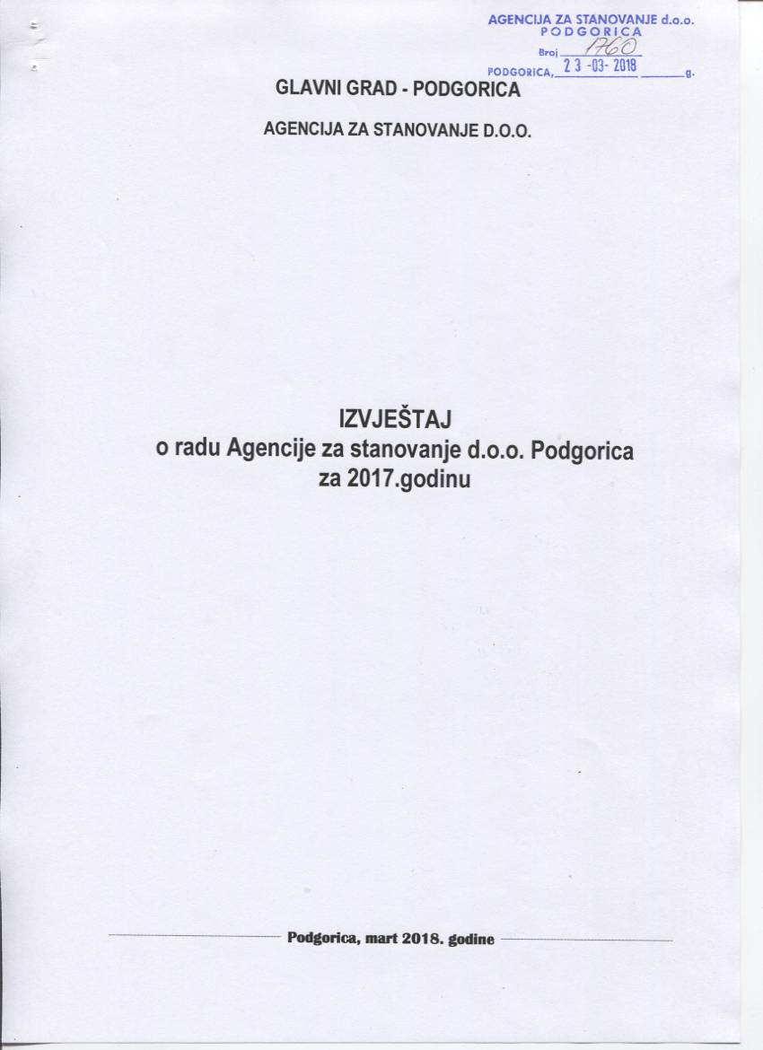

SADRŽAJ:

# I UVOD2

# II OSTVARIVANJE OSNOVNE FUNKCIJE3

1.Realizacija aktivnosti na poboljšanju uslova stanovanja3

2.Akcija “Za ljepše lice Podgorice”4

3.Aktivnosti odjeljenja evidencije4

4.Obavljanje hitnih i nužnih radova5

5.Fizički pokazatelji poslovanja5

6.Investicione aktivnosti Glavnog grada koje je realizovala Agencija za stanovanje d.o.o.5

7.Radovi na uređenju sportskih poligona i izgradnja multifunkcionalnih sprava za trening na otvorenom.6

8.Održavanje objekata socijalnog stanovanja7

9.Pružanje usluga Agencije za stanovanje na tržišnom principu8

# III RAD ORGANA UPRAVLJANJA8

# IV SARADNJA SA ORGANIMA, JAVNIM SLUŽBAMA I DRUGIM ORGANIZACIJAMA.9

# V KADROVI, STRUKTURA I KOMENTAR9

# VI TEHNIČKA OPREMLJENOST PREDUZEĆA10

1.Građevinski objekti i zemljište10

2.Vozni park10

3.Vrijednost osnovnih sredstava na dan 31.12.2017.godine11

# VII FINANSIJSKO POSLOVANJE 12

1.Bilans uspjeha za period 01.01.2017. – 31.12.2017.godine12

2.Potraživanja i obaveze13

3.Komentar14

# VIII OCJENA STANJA15

# IX PREDLOG MJERA15

**I UVOD**

Izvještajem o radu preduzeća za 2017.godinu prikazana je realizacija programa rada i finansijskog poslovanja sa osnovnim analitičkim pokazateljima i komentarima.

Realizaciju poslova i zadataka iz domena svoje djelatnosti Agencija za stanovanje d.o.o., izvršavala je u skladu sa Zakonom, Statutom, Programom rada za 2017.godinu i drugim aktima.

Shodno odredbama Zakona o stanovanju i održavanju stambenih zgrada, Glavni grad je preko Agencije za stanovanje obezbijedio dežurstvo svih 365 dana u godini i izvođenje hitnih radova.

Shodno Odluci o osnivanju i Statutu, Agencija za stanovanje d.o.o. vrši sledeće poslove:

* Upravlja, izdaje u zakup i održava stambene zgrade i stanove koji su svojina Glavnog grada.
* Vodi evidenciju vlasnika stambenih zgrada i vlasnika posebnih djelova stambenih zgrada.
* Vrši hitne radove koje po nalogu lica koje vrši nadzor, obezbjeđuje jedinica lokalne samouprave.
* Pruža usluge održavanja stambenih zgrada, na tržišnom principu, trećim licima.

Agencija za stanovanje d.o.o. obavlja i sledeće poslove:

* Pruža usluge obračuna cijene otkupa stana po povoljnim uslovima i cijene zakupa stana i izrađuje prateće ugovore na zahtjev stranke.
* Obezbjeđenje pristupačnog ali kvalitetnog stanovanja, prije svega građanima Glavnog grada koji ne mogu da finansiraju izgradnju svojih stanova, doprinoseći dobrim urbanim uslovima stanovanja.
* Vrši izdavanje Rješenja o određivanju visine akontacije troškova održavanja zajedničkih djelova stambene zgrade, na zahtjev organa upravljanja stambenom zgradom.

Kao i prethodnih godina i 2017.godinu obilježila je realizacija akcije „Poboljšanja uslova stanovanja“ i akcije „Za ljepše lice Podgorice“.

Kroz realizaciju navedene dvije akcije želi se pomoći etažnim vlasnicima da na lakši i jednostavniji način vrše održavanje zajedničkih djelova stambenih zgrada i da se očuva stanje stambenog fonda.

Realizacija aktivnosti koje su imale za cilj da se na teritoriji grada stvore adekvatni uslovi za rekreaciju i trening na otvorenom uspješno je realizovana. Ova aktivnost realizovana je kroz uređenje i opremanje sportskih terena i kroz opremanje lokacija multifunkcionalnim spravama za trening na otvorenom.

Održavanje stambenog fonda Glavnog grada – objekata socijalnog stanovanja realizovano je kontinuirano.

U skladu sa planom i programom popravljena je i tehnička opremljenost preduzeća.

**II OSTVARIVANJE OSNOVNE FUNKCIJE**

Ostvarivanje osnovne funkcije tokom 2017.godine realizovano je kroz više pravaca.

1. Realizacija aktivnosti na poboljšanju uslova stanovanja

Cilj ovih aktivnosti jeste očuvanje stambenog fonda i pomoć etažnim vlasnicima da na kvalitetniji i jednostavniji način vode računa o imovini koju posjeduju.

U tom cilju od strane Glavnog grada vrši se sufinansiranje pojedinih vrsta radova, kao što su sanacije fasada, sanacija ravnih krovova, molersko-farbarskih radova u unutrašnjosti ulaza, osposobljavanje hidrantne mreže i zamjena dotrajalih usponskih vodova. Glavni grad obezbjeđuje 50% potrebnih sredstava za realizaciju predmetnih aktivnosti, dok su etažni vlasnici dužni da obezbijede preostalih 50% sredstava. Uslov koji vlasnici stanova moraju ispuniti jeste da imaju formirane organe upravljanja.

* **Sanacija i obnova fasada**

Za ovu vrstu radova vlada najveće interesovanje, prvenstveno za izradu fasada uz upotrebu termoizolacionih materijala – takozvane "demit" fasade. Glavni grad Podgorica i Agencija za stanovanje na ovaj način žele da pomognu etažnim vlasnicima, da se u kolektivnim stambenim objektima poveća energetska efikasnost. Izradom termoizolacionih fasada značajno se povećava kvalitet stanovanja, smanjuje se utrošak električne energije, rješava se problem vlage u stanovima a dobija se i novi estetski izgled objekta. Dugoročno se radi o investiciji koja se etažnim vlasnicima vraća, kroz smanjenje potrošnje električne energije.

* **Sanacija ravnih krovova**

Zbog visokih temperatura u ljetnjem periodu ravni krovovi jesu realan problem sa kojim se suočava značajan broj sugrađana i iz tog razloga, sufinansira se i ova vrsta radova.

* **Molersko-farbarski radovi u unutrašnjosti ulaza**

Ovi radovi podržani su prije svega iz želje da zajednički djelovi stambene zgrade budu uredni i čisti.

* **Osposobljavanje hidrantske mreže u unutrašnjosti ulaza**

Ova vrsta radova podržana je iz bezbjedonosnih razloga.

* **Osposobljavanje stepenišne rasvjete**

Ovdje se kroz funkcionisanje rasvjete, bezbjednost stanara želi podići na veći nivo.

* **Zamjena dotrajalih usponskih elektro vodova**

Ova vrsta radova podržana je iz bezbjedonosnih razloga.

Tokom 2017.godine radovi su izvođeni na sledećim adresama:

Kao i prethodnih godina najviše zainteresovanih je bilo za sanaciju fasada, sanaciju ravnih krovova i uređenje unutrašnjosti ulaza kroz izvođenje molersko-farbarskih radova.

* **Sanacija fasada vršena je na sledećim lokacijama:**

Bratstva i jedinstva br.6, Prolaz Jovana Cvijića br.3, ul.Vaka Đurovića bb, Bul.Pera Ćetkovića br.191, ul.Oktobarske revolucije br.50, Trg Nikole Kovačevića br.11, ul.Jerevanska br.12, ul.Blaža Jovanovića br.25 i Bul Revolucije br.8

Ukupna površina saniranih fasada iznosi 5.942,44 m².

* **Sanacija ravnih krovova vršena je na sledećim lokacijama:**

Trg Nikole Kovačevića br.1, Vijenci Danila Kiša br.1, Trg Božane Vučinić br.40, ul.Beogradska br.4, ul.Mitra Bakića br.92, ul.Bracana Bracanovića br.88, ul.Bratstva jedinstva br.19, ul.Đoka Miraševića br.59, ul.Velimira Terzića br.5, ul.27.Marta br.36, ul.Meše Selimovića br.2, ul.VijencI Kosovskih Junaka br.2, Bul. Save Kovačevića br.62 i ul.Bore Stankovića br.2A5.

Ukupna površina saniranih ravnih krovova iznosi 1.334,38 m².

* **Molersko-farbarski radovi u unutrašnjosti ulaza vršeni su na sledećim lokacijama:**

ul.4.Jula br.101, ul.Bracana Bracanovića br.44, Bulevar Revolucije br.32, Bul.Save Kovačevića br.155, ul.Đoka Miraševića br.57, ul.Meše Selimovića br.20, ul.Vasa Raičkovića br.15 i ul. Đoka Miraševića br.37.

Ukupna površina saniranih ulaza iznosi 2.671,85 m².

* **Elektro radovi su vršeni na sledećim lokacijama:**

Bul. Save Kovačevića br.155, ul.Bracana Bracanovića br.44, ul.Oktobarske Revolucije br.36, ul.4.Jula br.21 i ul.Svetozara Markovića br.6.

1. Akcija „Za ljepše lice Podgorice“

Kroz akciju „Za ljepše lice Podgorice“ tokom 2017.godine sanacija fasada vršena je na sledećim objektima:

* Marka Miljanova br.1 i 3 (istočna, zapadna, južna fasada)
* Marka Miljanova br.13 (istočna, zapadna fasada, kalkan)
* Vuka Karadžića br.11,13,15 i 17 (južna, sjeverna, istočna fasada)
* Balšića br.4 i 6 (južna, sjeverna, istočna fasada)
* Balšića br.1 i 3 (istočna,zapadna,južna fasada)
* ul.Vuka Karadžića br.5,7 i 9 (južna, sjeverna, istočna fasada)

Ukupna površina saniranih fasada iznosi 15.781,50 m².

1. Aktivnosti odjeljenja evidencije

Aktivnosti odjeljenja evidencije, tokom 2017.godine odnosile su se na edukaciju etažnih vlasnika u smislu neophodnosti organizovanja organa upravljanja. Svaki zahtjev etažnih vlasnika koji se odnosio na pomoć pri formiranju organa upravljanja ispoštovan je, bilo da se radi o prisustvu naših predstavnika sastancima etažnih vlasnika, pomoći pri registraciji, obezbjeđivanju neophodne dokumentacije za registraciju organa upravljanja itd.

Od ukupnog broja ulaza na 1.655 postoje formirani organi upravljanja. Tokom 2017.godine Agencija za stanovanje je na zahtjev organa upravljanja stambenom zgradom izdala 3.299 Rješenja kojima se određuje visina akontacije za troškove održavanja zajedničkih djelova stambenih zgrada.

Ukupan broj izdatih Rješenja zaključno sa 2017.godinom iznosi 14.607. Od ukupno izdatog broja Rješenja tokom 2017.godine (3.299) na 8 je uložena žalba.

Rješenjem Sekretarijata za komunalne poslove i saobraćaj Agencija za stanovanje je tokom izvještajnog perioda na 25 adresa imenovana za privremenog upravnika. Od tog broja na 15 objekata smo naknadno uspjeli da formiramo organe upravljanja iz reda vlasnika stanova.

1. Obavljanje hitnih i nužnih radova

Obavljanje hitnih i nužnih radova, organizovano je kroz Odjeljenje „Servisa i hitnih intervencija” Agencije za stanovanje.

Usluge servisera građanima su dostupne 365 dana u godini. Radno vrijeme Odjeljenja radnim danima je od 07-21h, dok je vikendom i za dane praznika radno vrijeme odjeljenja od 08-16h. Hitni radovi se izvode bez odlaganja radi zaštite života i zdravlja ljudi, njihove i sigurnosti okoline.

Odjeljenje servisa i hitnih intervencija pruža usluge kanalizatora, vodoinstalatera, električara, dimnjačara, servisera za hidrofore i uslugu specijalnog vozila za pražnjenje septičkih jama.

1. Fizički pokazatelji poslovanja u periodu 01.01. - 31.12.2017.godine

(broj intervencija po vrstama radova)

|  |  |  |  |  |  |
| --- | --- | --- | --- | --- | --- |
| **Vrsta radova** | **Planirano**  **2017.** | **Ostvareno**  **2016.** | **Ostvareno**  **2017.** | **Index**  **4/2** | **Index**  **4/3** |
| **1** | **2** | **3** | **4** | **5** | **6** |
| Kanalizatorski radovi | 610 | 607 | 615 | 101 | 101 |
| Vodoinstalaterski radovi | 1.026 | 1.054 | 916 | 89 | 87 |
| Električarski radovi | 835 | 825 | 619 | 74 | 75 |
| Dimnjačarski radovi | 75 | 82 | 97 | 129 | 118 |
| Hidrofori | 55 | 70 | 52 | 95 | 74 |
| Cistijerna-crpljenje fekalija | 780 | 766 | 679 | 87 | 89 |
| **UKUPNO:** | **3.381** | **3.404** | **2.978** | **88** | **87** |

1. Investicione aktivnosti Glavnog grada koje je realizovala Agencija za stanovanje

Početkom 2017.godine izvođeni su radovi na obnovi fasada pet objekata socijalnog stanovanja u Zagoriču i to: Holandske sestre I i II, Crnogorske sestre I i II i Njemačka kuća. Ukupna vrijednost radova na pet objekata iznosila je 26.000,00 eura.

Tokom izvještajnog perioda izvršeno je krečenje fasade na kompleksu koji koristi Služba zaštite. Vrijednost radova iznosila 29.879,18 eura.

Djelimično je izvršena i rekonstrukcija objekta koji koristi Komunalna policija u ul. Vasa Raičkovića. Ukupna vrijednost izvedenih radova iznosila je 40.537,68 eura.

Adaptiran je i prostor za smještaj beskućnika.Vrijednost investicije iznosila je 6.137,39 eura.

Jedno od dva atomska skloništa zaštićeno je postavljanjem zaštitne mreže i ograde a investicija je iznosila 4.328,63 eura.

Rekonstruisan je pod ljetnje pozornice u KIC-u „Budo Tomović“.

Na Duklji u blizini arheološkog nalazišta Duklja postavljena je zaštitna ograda kako se ne bi odlagalo smeće. Vrijednost radova iznosila je 2.132,78 eura.

U održavanje spomen obilježja na Marezi uložena su sredstva u iznosu 1.091,23 eura, a u spomen kompleks Ljubović uloženo je 1.300,00 eura.

Izvedeni su i molersko farbarski radovi u JU „Dnevni centar za djecu i omladinu sa teškoćama u razvoju“.

Na brdu Ljubović postavljena je kapija.

Djelimično su rekonstruisane prostorije MZ „Jedinstvo“, MZ „Zabjelo“, MZ „Blok V“ i MZ „Momišići“.

U ul. Vijenci Kosovskih junaka izrađene su pješačke staze, a vrijednost radova iznosila je 6.000,00 eura.

1. Radovi na uređenju sportskih poligona i izgradnja multifunkcionalnih sprava

za trening na otvorenom

Kvalitetno održavanje sportskih poligona i poboljšanje uslova za rekreaciju bio je jedan od ciljeva Glavnog grada i Agencije za stanovanje tokom 2017.godine. Takođe puna pažnja posvećena je izgradnji multifunkcionalnih sprava za trening na otvorenom. Na velikom broju poligona izvršena je zamjena oštećenog mobilijara (komplet koševi sa konstrukcijom, golovi, zamjena oštećenih tabli i obruča, vršene su popravke ograda), ali jedan broj poligona je po prvi put dobio mobilijar (riječ je o poligonima koji su tek izrađeni), a pojedini poligoni su u cjelosti ograđeni.

Intervencije većeg ili manjeg obima vršene su na sledećim lokacijama:

Izvršeno je ograđivanje poligona u Zelenici. Poligon u Tološima u blizini stadiona Crvene stijene u cjelosti je ograđen i izvršena je zamjena oštećenog mobilijara. Zamjena ograde urađena je na poligonu na brdu Gorica. Rekonstrukcija ogade i mobilijara izvršena je i na poligonu u Rogamima. Obnovljena je i ograda na poligonu u ul. Ivana Crnojevića. Na plaži Galeb takođe se radilo na stvaranju uslova da se u toku ljetnje sezone mogu organizovati rekreativne aktivnosti za posjetioce.

Novi mobilijar postavljan je na poligonima u Buronjima, Dinoši, Sukuruću, Vuksanlekićima, kod O.Š. „Milan Vukotić“, kod O.Š. „Oktoih“, u Matagužima, u Milješu, u MZ „Vranj“, u Gornjoj Gorici, u Orjenskoj ulici, u ul. Đoka Miraševića, u ul. Admirala Zmajevića, u ul.Dr Milutina Kažića, u ul. Georgi Dimitrova, u Primorskoj ulici, u Šipčaniku, u ul. Meše Selimovića, na Zlatici, u ul. Bracana Bracanovića, itd.

Takođe tokom izvještajnog perioda radionički je izrađena ograda za dva poligona koja se nalaze na Tomiću uba – Golubovci.

Multifunkcionalne sprave za trening na otvorenom postavljene su u Tološkoj šumi, u ul.Bracana Bracanovića, u Zelenici na dvije lokacije, na Dajbabskoj gori, u ul. Vasa Raičkovića, u ul. Svetozara Markovića, u Gornjoj Gorici. Sprave za trening na otvorenom postavljene su i u blizini SC „Morača“, u ul. Ivana Crnojevića, u Vranićima, u Tološima, kod O.Š. „Vuk Karadžić“.

Kada su sportski tereni u pitanju treba istaći pun doprinos preduzeća „Putevi“ d.o.o. i „Komunalne usluge“ u dijelu izvođenja radova koji su u njihovoj nadležnosti.

1. Održavanje objekata socijalnog stanovanja

Agencija za stanovanje vrši održavanje sledećih stambenih objekata u vlasništvu Glavnog grada:

|  |  |
| --- | --- |
| **Holandske sestre I** | Objekat sa 24 stambene jedinice |
| **Holandske sestre II** | Objekat sa 24 stambene jedinice |
| **Crnogorske sestre I** | Objekat sa 24 stambene jedinice |
| **Crnogorske sestre II** | Objekat sa 24 stambene jedinice |
| **Njemačka kuća I** | Objekat sa 24 stambene jedinice |
| **Njemačka kuća II** | Objekat sa 24 stambene jedinice |
| **Konik Vrela Ribnička** | Objekat sa 4 stambene jedinice |
| **Bul. Stanka Radonjića** | Objekat sa 95 stambenih jedinica |
| **Ul. I Proleterske** | Objekat sa 28 stambenih jedinica |
| **Bul. Stanka Radonjića** | Objekat sa 101 stambenom jedinicom |
| **IPA zgrade**  Objekat A3 = 12 stambenih jedinica  Objekat B7 = 9 stambenih jedinica  Objekat B6 = 9 stambenih jedinica  Objekat B5 = 9 stambenih jedinica  Objekat B4 = 9 stambenih jedinica | Ukupno 48 stambenih jedinica |
| **RHP zgrade**  Objekat 1 = 12 stambenih jedinica  Objekat 2 = 12 stambenih jedinica  Objekat 3 = 9 stambenih jedinica  Objekat 4 = 9 stambenih jedinica  Objekat 5 = 12 stambenih jedinica  Objekat 6 = 12 stambenih jedinica  Objekat 7 = 9 stambenih jedinica  Objekat 8 = 9 stambenih jedinica  Objekat 9 = 9 stambenih jedinica Objekat 10 = 9 stambenih jedinica Objekat 11 = 9 stambenih jedinica Objekat 12 = 9 stambenih jedinica | Ukupno 120 stambenih jedinica |

Stalan posao tehničkog sektora odnosio se na redovnu kontrolu i uklanjanje uočenih nedostataka na objektima socijalnog stanovanja.

Na pojedinim objektima veliki problem predstavlja nerazvijena kultura stanovanja pojedinih korisnika sa čim se posebno morala baviti služba čiji je zadatak bio da kroz stalnu komunikaciju i održavanje edukativnih sastanaka utiče na očuvanje stanova i objekata u cjelini.

1. Pružanje usluga Agencije za stanovanje na tržišnom principu

Agencija za stanovanje bavi se održavanjem stanova, zajedničkih djelova stambenih zgrada, adaptacijom stambenih i poslovnih prostora. Cilj je na tržišnom principu izboriti se sa što više poslova.

Agencija za stanovanje pruža usluge keramičara, vodoinstalatera, električara, kanalizatora, parketara, stolara, limara, bravara, zidara, tesara, gipsara, hidroizolatera, molera i fasadera.

**III RAD ORGANA UPRAVLJANJA**

U 2017.godini održano je 12 sjednica Odbora direktora. Od važnijih odluka usvojene su sledeće:

1. Plan javnih nabavki Agencije za stanovanje d.o.o. Podgorica za 2017.godinu.
2. Razmatranje i usvajanje Izvještaja Komisije za popis osnovnih sredstava: građevinski objekti, oprema, alat i inventar i ostala osnovna sredstva.
3. Razmatranje i usvajanje Izvještaja Komisije za popis zaliha materijala, rezervnih djelova, alata, inventara i auto guma.
4. Razmatranje i usvajanje Izvještaja Komisije za popis novčanih sredstava na računima Agencije za stanovanje d.o.o. Podgorica, gotovine u blagajni, paragon blokova, potraživanja i obaveza.
5. Razmatranje i usvajanje Završnog računa Agencije za stanovanje d.o.o. Podgorica za 2016.godinu.
6. Razmatranje i usvajanje Izvještaja o radu Agencije za stanovanje d.o.o. Podgorica za 2016.godinu.
7. Predlog Odluke o raspodjeli dobiti Agencije za stanovanje d.o.o. Podgorica ostvarene u 2016.godini.
8. Informacija o realizaciji Programa rada i finansijskog poslovanja Agencije za stanovanje d.o.o. Podgorica za period 01.januara – 31.marta 2017.godine.
9. Donošenje Vodiča za pristup informacijama u posjedu Agencije za stanovanje d.o.o. Podgorica.
10. Donošenje Pravilnika o sadržaju i načinu vođenja evidencije poklona u Agenciji za stanovanje d.o.o. Podgorica.
11. Razmatranje i usvajanje Izvještaja o zaštiti i zdravlju na radu zaposlenih u Agenciji za stanovanje d.o.o. Podgorica za 2016.godinu.
12. Informacija o realizaciji Programa rada i finansijskog poslovanja Agencije za stanovanje d.o.o. Podgorica za period 01.aprila – 31.juna 2017.godine.
13. Donošenje Pravilnika za postupanje Agencije za stanovanje d.o.o. Podgorica prilikom sprovođenja postupka nabavke male vrijednosti.
14. Informacija o realizaciji Programa rada i finansijskog poslovanja Agencije za stanovanje d.o.o. Podgorica za period 01.jula – 31.septembra 2017.godine.
15. Donošenje Pravilnika za postupanje Agencije za stanovanje d.o.o. Podgorica prilikom sprovođenja postupka hitnih nabavki.
16. Donošenje Odluke o davanju saglasnosti na Izmjene i dopune Plana javnih nabavki Agencije za stanovanje d.o.o. Podgorica za 2017.godinu.
17. Donošenje Odluke o raspisivanju javnog konkursa za izbor i imenovanje izvršnog direktora Agencije za stanovanje d.o.o. Podgorica na mandatni period od 4 (četiri) godine.
18. Razmatranje prispjelih prijava na konkurs za izbor i imenovanje izvršnog direktora Agencije za stanovanje d.o.o. Podgorica.
19. Razmatranje i usvajanje Programa rada Agencije za stanovanje d.o.o. Podgorica za 2018.godinu.
20. Donošenje Odluke o popisu imovine Agencije za stanovanje d.o.o. Podgorca za sa stanjem na dan 31.12.2017.godine.
21. Donošenje Odluke o utvrđivanju visine otpremnine u slučajevima sporazumnog prestanka radnog odnosa po zahtjevima zaposlenih na neodređeno vrijeme.

**IV SARADNJA SA ORGANIMA, JAVNIM SLUŽBAMA I DRUGIM ORGANIZACIJAMA**

Tokom izvještajnog perioda puna pažnja posvećena je koordinaciji neophodnih aktivnosti sa nadležnim organima Glavnog grada Podgorice.

Korektna i uspješna saradnja ostvarena je sa svim Sekretarijatima na nivou Glavnog grada, prvenstveno sa Sekretarijatom za komunalne poslove i saobraćaj koji je resorni Agenciji za stanovanje, Službom za zajedničke poslove, Komunalnom policijom Glavnog grada, privrednim društvima čiji je osnivač Glavni grad i javnim ustanovama Glavnog grada.

Agencija za stanovanje ima korektan i profesionalan odnos sa medijima i na taj način građani Glavnog grada pravovremeno su informisani o aktivnostima koje sprovodi Agencija za stanovanje. Aktivnosti Agencije za stanovanje se redovno ažuriraju na internet stranici (aspg.me) kao i na facebook stranici Agencije za stanovanje. Na taj način svi zainteresovani subjekti na dnevnom nivou su informisani o svim aktivnostima Agencije za stanovanje.

**V KADROVI, STRUKTURA I KOMENTAR**

Agencija je organizovana kroz sektore a sektori su organizovani kroz službe.

Osnovni oblici su: Sektor za tehničko operativne poslove i Sektor za ekonomsko-finansijske, pravne i opšte poslove i poslove sprovođenja socijalno stambene politike.

**Kvalifikaciona struktura:** Izvršni direktor (VII -1)**,** Pomoćnik izvršnog direktora (VII-1)

|  |  |  |  |  |  |  |
| --- | --- | --- | --- | --- | --- | --- |
| **Stepen stručne**  **spreme** | **Sektor za tehničko-operativne poslove** | | **Sektor za ekon.finans.,**  **pravne i opšte posl. i posl. sprovođenja soc.stambene politike** | | **Ukupno**  **radnika** | |
| *neodređeno* | *određeno* | *neodređeno* | *određeno* | *neodređeno* | *određeno* |
| VII - 1 | 4 |  | 9 |  | 13 |  |
| VI | 1 |  | - |  | 1 |  |
| IV - 2 | 5 |  | 1 |  | 6 |  |
| IV - 1 | 20 |  | 13 |  | 33 |  |
| III | 21 | 3 | 2 |  | 23 | 3 |
| II | 3 |  | 1 |  | 4 |  |
| I | 13 |  | - |  | 13 |  |
| **UKUPNO:** | **67** | **3** | **26** |  | **93** | **3** |

**VI TEHNIČKA OPREMLJENOST PREDUZEĆA**

**1.Građevinski objekti i zemljište**

|  |  |  |
| --- | --- | --- |
| Zemljište (otvoreni skladišni prostor) | Ul. Zetskih vladara bb | 4.096 m² |
| Upravna zgrada  Agencije za stanovanje | Ul. Zetskih vladara bb | 1.269 m² |
| Skladišni zatvoreni prostor  (radionice, magacin, dežurna služba) | Ul. Zetskih vladara bb | 594 m² |
| Dio poslovnog prostora | Ul. Oktobarske revolucije br.100 | 37 m² |
| Poslovni prostor | Ul. Kralja Nikole br.300 | 69 m² |

*Sva imovina je vlasništvo Glavnog grada, dok je Agencija za stanovanje d.o.o. nosilac prava korišćenja.

**2. Agencija za stanovanje raspolaže sledećim vozilima u okviru svog voznog parka:**

|  |  |  |  |
| --- | --- | --- | --- |
| **R.BR.** | **TIP**  **VOZILA** | **GODINA PROIZVODNJE** | **VRSTA**  **VOZILA** |
| **1.** | Zastava Sandučar | 1995 | Teretno – kamion |
| **2.** | Zastava Kiper | 1997 | Teretno – kamion |
| **3.** | Kia sanduče – mini | 2003 | Teretno – kamion |
| **4.** | Fap 1318 Cistijerna | 2008 | Teretno – kamion |
| **5.** | MAN TGM 18.250 | 2015 | Teretno – kamion |
| **6.** | Reno Master | 2016 | Teretno – kamion |
| **7.** | Dacia sandero | 2013 | Putničko |
| **8.** | Dacia sandero | 2013 | Putničko |
| **9.** | Dacia sandero | 2013 | Putničko |
| **10.** | Dacia sandero | 2008 | Putničko |
| **11.** | Dacia Logan (karavan) | 2008 | Dostavno |
| **12.** | Dacia Logan (karavan) | 2008 | Dostavno |
| **13.** | Reno clio | 2010 | Teretno - dostavno |
| **14.** | Reno clio | 2009 | Teretno - dostavno |
| **15.** | Fiat panda | 2012 | Teretno - dostavno |
| **16.** | Fiat panda | 2010 | Teretno - dostavno |
| **17.** | Škoda praktik | 2008 | Teretno - dostavno |
| **18.** | Škoda fabia (karavan) | 2010 | Putničko |
| **19.** | WW Kedi 1,9 d | 1997 | Dostavno |
| **20.** | WW Kedi 1,9 d | 2003 | Dostavno |
| **21.** | WW Kedi 1,9 d | 2003 | Dostavno |
| **22.** | Lada niva | 2008 | Dostavno |
| **23.** | Fiat doblo | 2012 | Teretno - dostavno |
| **24.** | Škoda oktavia (karavan) | 2011 | Putničko |
| **25.** | Renault - Kangoo | 2014 | Dostavno |
| **26.** | Renault - Kangoo | 2014 | Dostavno |
| **27.** | Renault - Kangoo | 2014 | Dostavno |
| **28.** | Renault - Kangoo | 2012 | Teretno |

**3. Vrijednost osnovnih sredstava na 31.12.2017.godine**

**(Bilans stanja)**

Nabavna vrijednost osnovnih sredstava na dan 31.12.2017.godine iznosi 1.850.126 eura, ispravka vrijednosti 735.841 eura, a sadašnja vrijednost 1.114.285 eura.

|  |  |  |  |  |  |
| --- | --- | --- | --- | --- | --- |
| **R.**  **Br.** | **Osnovna sredstva** | **Nabavna**  **vrijednost** | **Ispravka**  **vrijednosti** | **Sadašnja**  **vrijednost** | **Procenat**  **otpisa** |
| 1. | Gradjevinski objekti | 1.242.688 | 371.213 | 871.475 | 30% |
| 2. | Vozila | 382.184 | 193.699 | 188.485 | 51% |
| 3. | Mašine, građevinska oprema i alati inv. koji se koriste u proizvodne svrhe | 122.041 | 82.319 | 39.722 | 67% |
| 4. | Kancelarijski namještaj, računari i ostala oprema | 100.726 | 88.610 | 12.116 | 88% |
| 5. | Ostala materijalna imovina (slike) | 2.487 | -- | 2.487 | - |
|  | **Ukupno:** | **1.850.126** | **735.841** | **1.114.285** | **40 %** |

U izvještajnoj 2017.godini izdvojeno je 49.265,59 eura sa PDV-om za nabavku četiri servisna i jedno putničko vozilo, viljuškar, računare i ostalu opremu, alat i inventar.

Tehnička opremljenost preduzeća je na zadovoljavajućem nivou i iz godine u godinu je sve bolja.

**VII FINANSIJSKO POSLOVANJE**

1. Bilans uspjeha za period

01.01.2017. - 31.12.2017.godine

**/Eur/**

|  |  |  |  |  |  |
| --- | --- | --- | --- | --- | --- |
| **P O Z I C I J E** | **Plan**  **2017. godina** | **Prethodna 2016.godina** | **Tekuca 2017.godina** | **Index**  **4/2** | **Index**  **4/3** |
| *1* | *2* | *3* | *4* | *5* | *6* |
| **A-I.POSLOVNI PRIHODI** | **1.580.000** | **1.630.580** | **1.587.145** | **101** | **97** |
| **1.Prihodi od prodaje usluga** | **870.000** | **907.513** | **891.268** | **102** | **98** |
| * prihod od usluga trećim licima | *870.000* | 907.513 | *891.268* | *102* | *98* |
| **2.Ostali poslovni prihodi** | **710.000** | **723.067** | **695.877** | **98** | **96** |
| * prihod od obavljanja redovnih poslovnih aktivnosti | *650.000* | *650.000* | *650.000* | *100* | *100* |
| * ostalo (ref. bolovanja, Centra za soc.rad, sredst. Osnivača za nab. osnovnih sredstava itd.) | *60.000* | *73.067* | *45.877* | *76* | *63* |
| **A-II.POSLOVNI RASHODI** | **(1.578.100)** | **(1.605.296)** | **(1.542.880)** | **98** | **96** |
| **1.Troskovi materijala** | ***(476.600)*** | **(447.159)** | **(395.217)** | **83** | **88** |
| * troškove osnovnog materijala | *(270.000)* | *(221.584)* | *(192.431)* | *71* | *87* |
| * troškovi pomoćnog materijala | *(10.000)* | *(10.305)* | *(11.155)* | *112* | *108* |
| * troškovi goriva | *(31.000)* | *(27.152)* | *(28.344)* | *91* | *104* |
| * elektična energija | *(15.600)* | *(17.259)* | *(13.152)* | *84* | *76* |
| * troškovi angažovanja podizvođača | *(150.000)* | *(170.859)* | *(150.135)* | *100* | *88* |
| **2.Troskovi zarada, naknada zarada i ostali licni rashodi** | ***(962.000)*** | **(1.012.050)** | **(998.031)** | **104** | **99** |
| * troškovi zarada ( bruto) | *(781.100)* | *(788.578)* | *(797.677)* | *102* | *101* |
| * porezi i doprinosi na poslodavca i prirez | *(100.570)* | *(101.609)* | *(102.684)* | *102* | *101* |
| * primanja borda direktora * ( bruto) | *(13.330)* | *(13.228)* | *(13.328)* | *100* | *100* |
| * Prevoz (bruto+doprinosi na poslodavca) | *(40.000)* | *(39.156)* | *(38.328)* | *96* | *98* |
| * ostalo(pomoći, otpremnine, ostala primanja i ostali doprinosi na poslodavaca) | *(27.000)* | *(69.479)* | *(46.014)* | *170* | *66* |
| **3.Troskovi amortizacije** | ***(56.000)*** | **(51.971)** | **(54.215)** | **97** | **104** |
| **4.Ostali poslovni rashodi** | ***(83.500)*** | **(94.116)** | **(95.417)** | **114** | **101** |
| * troškovi ( ptt, interneta ) | *(10.000)* | *(8.895)* | *(7.734)* | *77* | *87* |
| * registracija vozila | *(7.300)* | *(6.831)* | *(5.664)* | *78* | *83* |
| * osiguranje imovine i lica | *(6.500)* | *(6.180)* | *(5.928)* | *91* | *96* |
| * provizija banaka | *(2.000)* | *(2.240)* | *(2.167)* | *108* | *97* |
| * troškovi zaštite na radu | *(13.200)* | *(10.531)* | *(13.464)* | *102* | *128* |
| * troškovi komunalnih usluga | *(2.500)* | *(2.491)* | *(3.005)* | *120* | *121* |
| * troškovi održavanja vozila i osnov.sredstava | *(20.000)* | *(17.643)* | *(20.872)* | *104* | *118* |
| * ostalo( reklama, neproizvodne usluge, ostali doprinosi ..) | *(22.000)* | *(39.305)* | *(36.583)* | *166* | *93* |
| 1. **POSLOVNI REZULTAT** (A-I - A-II) | **1.900** | **25.284** | **44.265** | **-** | **175** |
| B I.Finansijski prihodi -kamate | - | 340 | 179 | - | 53 |
| B II.Finansijski rashodi-zatezna kamata | - | - | 69 | - | - |
| **B. FINANSIJSKI REZULTAT** ( B-I – B-II) | **-** | **340** | **110** | **-** | **32** |
| C I.Ostali prihodi-naplata otpisanih potraživanja | - | 2.202 | 6.247 | - | 284 |
| C II.Ostali rashodi - otpis spornih potraživanja, rashod | - | (11.711) | (17.220) | - | 147 |
| **C.REZULTAT IZ OSTALIH AKTIVNOSTI** ( C-I - C-II) | **-** | **(9.509)** | **(10.973)** | **-** | **115** |
| **NETO REZULTAT ( A+B+C)** | **1.900** | **16.115** | **33.402** | - | 207 |

1. Potraživanja i obaveze
2. Potraživanja od trećih lica - **kupci**

|  |  |  |  |  |
| --- | --- | --- | --- | --- |
| **Saldo potraživanja na 01.01.2017.godine** | **Ukupno fakturisano u 2017. godini** | **Naplaćeno u 2017.godini** | **Procenat naplate** | **Saldo potraživanja na dan 31.12.2017.godine** |
| 1 | 2 | 3 | 4(3/(1+2)) | 5 |
| **107.643,53** | **1.012.739,22** | **1.016.512,18** | **90,73 %** | **103.870,57** |

1. Obaveze prema **dobavljačima**

|  |  |  |  |  |
| --- | --- | --- | --- | --- |
| **Saldo neplaćenih obaveza na 01.01.2017.god** | **Ukupne obaveze iz 2017.** | **Plaćeno u 2017.** | **Procenat plaćenih obaveza** | **Saldo obaveza na dan 31.12.2017.** |
| 1 | 2 | 3 | 4(3/(1+2)) | 5 |
| **39.255,01** | **608.304,12** | **632.475,49** | **97,67 %** | **15.083,64** |
|  |  |  |  |  |

Kada su u pitanju obaveze prema dobavljačima Agencija za stanovanje je uspijevala da na vrijeme servisira obaveze prema dobavljačima.

Obaveze koje su prikazane na 31.12.2017.godine, uglavnom se odnose na obaveze, koje prema sklopljenim ugovorima sa dobavljačima možemo platiti u ugovorenim rokovima, najčešće 30 do 60 dana od dana ispostavljanja računa i računima koji su pristigli nakon 31.12.2017.godine a odnose se na troškove za 2017. godinu (troškovi goriva, električne energije, telefona, komunalnih usluga itd. ) pa samim tim nisu mogli biti plaćeni.

Obaveze koje proizilaze iz poslovanja (obaveze za PDV, obaveze za poreze i doprinose na zarade i ostala primanja zaposlenih) Agencija za stanovanje izmiruje bez zakašnjenja u zakonom propisanim rokovima i po tom osnovu nema dugovanja.

**KOMENTAR**

**I Ukupni poslovni prihodi** u izvještajnoj 2017.godini ostvareni su u iznosu od **1.587.145** eura.

U strukturi prihoda iz poslovanja sa 41% učestvuju prihodi od redovnih poslovnih aktivnosti -sredstva za ostvarivanje programskih zadataka, angažovanje radne snage na poslovima hitnih radova, evidencije i administracije za potrebe Osnivača i isti iznose **650.000,00** eura.

Prihodi od usluga trećim licima iznose **891.268** eura i učestvuju sa 56% u ukupnim poslovnim prihodima.

Ostali prihodi u iznosu **45.877** eura učestvuju sa 3 % u ukupnim poslovnim prihodima.

**II Ukupni poslovni rashodi** u 2017.godini iznose **1.542.880** eura i manji su 2% od planiranih i za 4% u odnosu na uporednu godinu.

Troškovi sirovina, materijala i proizvodnih usluga iznose **395.217** eura, njihovo učešće u strukturi poslovnih rashoda iznosi 26%.

Ovi troškovi su direktno vezani za ostvarenje prihoda i obuhvataju osnovni i pomoćni materijal za izradu, kao i usluge angažovanja podizvođača, troškove goriva, električne energije, itd.

Troškovi zaposlenih u iznosu od **998.031** eura učestvuju sa 65% u ukupnim poslovnim rashodima i odnose se na zarade zaposlenih (bruto), doprinose na poslodavca, prirez, primanja borda direktora, troškove prevoza, otpremnine, pomoći i ostala primanja zaposlenih.

Pod stavkom ostala primanja, najzastupljeniji su troškovi koji se odnose na isplatu Pomoć zaposlenima po Kolektivnom ugovoru, troškovi jubilarnih nagrada, pomoći, otpremnine za odlazak u penziju, otpremnina po osnovu sporazumnog raskida ugovora, pomoć za djecu članova kolektiva itd.).

Trošak amortizacije iznosi **54.215,00** eura. Ovi troškovi učestvuju sa 3% u ukupnim poslovnim rashodima.

Ostali poslovni rashodi u iznosu od **95.417,00** eura učestvuju sa 6% u ukupnim poslovnim rashodima za 2017.godinu. Ovi troškovi obuhvataju troškove telefona, interneta, registracije vozila, osiguranje imovine i lica, troškove zaštite na radu, troškove komunalnih usluga, troškove održavanja vozila i osnovnih sredstava.

**Poslovni rezultat** za 2017.godinu je 44.265,00 eura.

Pozitivni finansijski rezultat -pozitivne kamate iznose 110 eura

Iz ostalih aktivnosti ostvaren je negativan rezultat u iznosu 10.973,00 eura i odnosi se na otpis potraživanja, rashoda po popisu i izvještajima popisnih komisija i naknadno utvrđenih troškova iz ranijih godina.

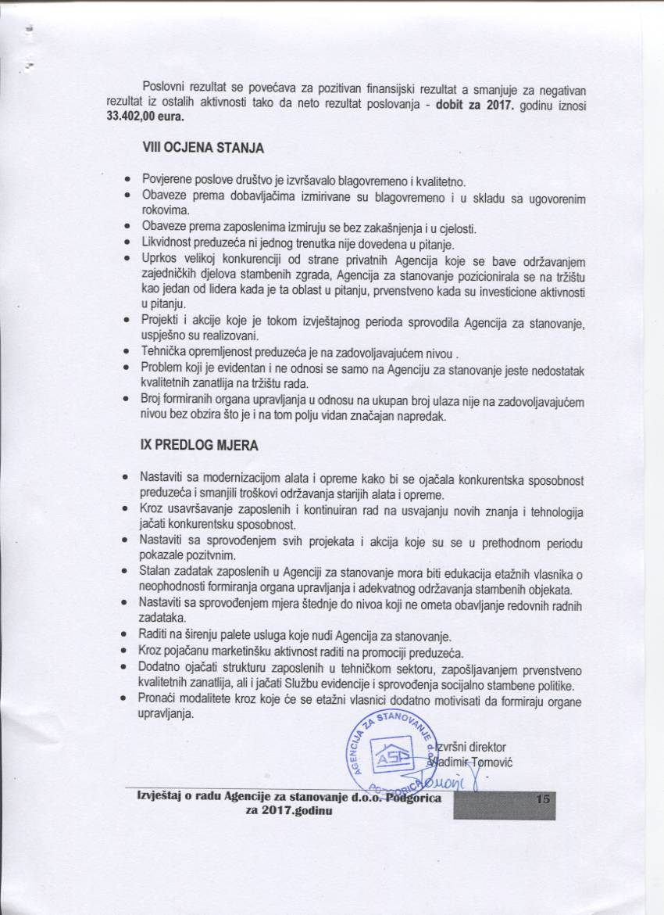

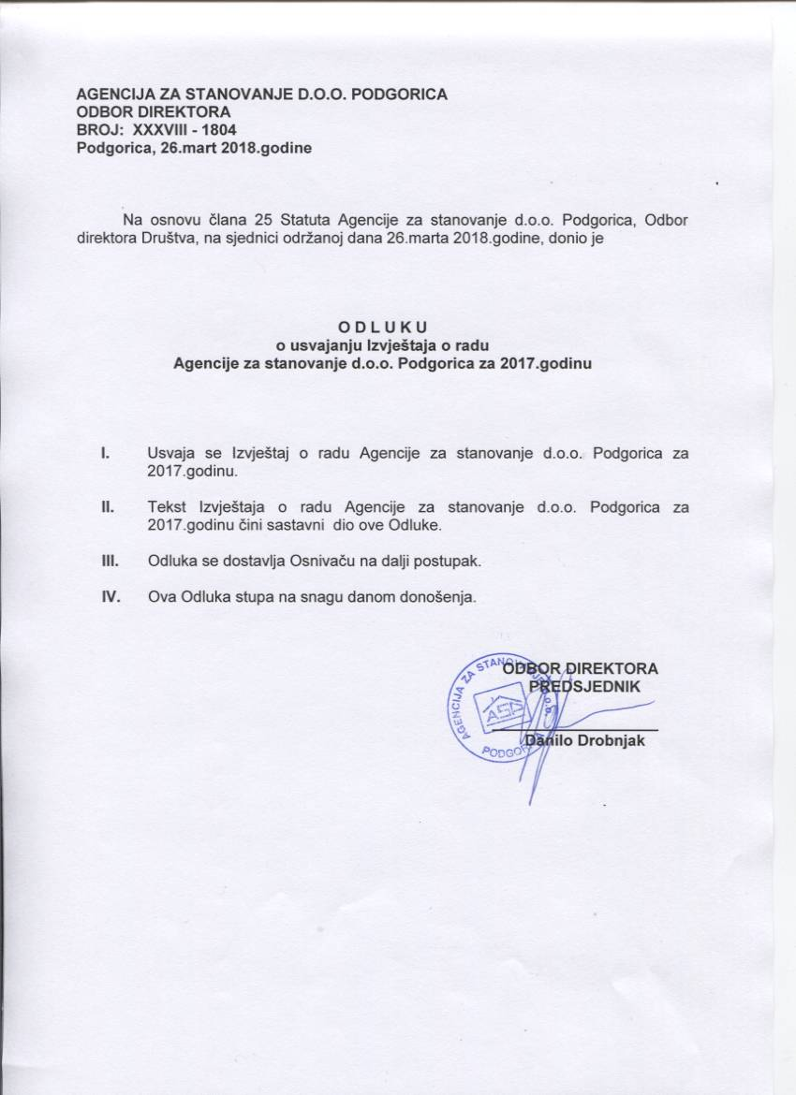





Saglasno članu 48. alineja 25. Statuta Glavnog grada ("Sl. list RCG-opštinski propisi", br. 28/06 i „Sl. list CG-opštinski propisi“, br. 39/10 i br. 18/12 i 38/17), Skupština Glavnog grada - Podgorice, na sjednici održanoj dana _________ 2018. godine, razmatrala je Izvještaj o radu "Agencija za stanovanje" d.o.o. – Podgorica za 2017.godinu i na osnovu člana 127 Poslovnika Skupštine Glavnog grada ("Sl. list CG-opštinski propisi", br. 15/11), donijela sljedeće

**OCJENE I ZAKLJUČKE**

O C J E N E

„Agencija za stanovanje” d.o.o. Podgorica je u toku 2017. godine realizovala planirane programske aktivnosti.

Tokom 2017. godine, nastavljeno je sa sprovođenjem Projekta za poboljšanje uslova stanovanja, koji ima za cilj da se etaznim vlasnicima omogući kvalitetniji i povoljniji način održavanja zajedničkih djelova stambene zgrade i zaustavi dalje propadanje stambenog fonda.

Uredjivanje fasada stambenih zgrada , vršeno je i kroz akciju “Ljepše lice Podgorice”, koja je imala za cilj da se dotrajale fasade u centru grada saniraju , uljepša izgled grada i poveća bezbjednost prolaznika.

Značajnu ulogu Agencija je imala u održavanje objekata socijalnog stanovanja u vlasništvu Glavnog grada i na pet objekata je obnovljena fasada u vrijednosti 26.000,00eura.

U toku 2017.godine, Agencija za stanovanje je realizovala veliki broj investicionih aktivnosti i to: - krečenje fasade na kompleksu koji koristi Služba zaštite, ukupna vrijednost investicije iznosila je 26.000,00 eura,

- izvođenje građevinsko zanatskih radova za rekonstrukciju objekta koji koristi Komunalna policija u ul. Vasa Raičkovića. Vrijednost radova iznosila je 40.537,68 eura.

- izvršena je adaptacija prostora za smještaj beskućnika u vrijednosti od 6.137,39 euro,

- adaptacija dva atomska skoništa, u vrijednosti od 4.328,63,00 eura; - rekonstrukcija poda ljetnje pozornice u KIC-u “Budo Tomović”. - Na Duklji u blizini arheološkog nalazišta Duklja postavljena je zaštitna ograda kako se ne bi odlagao otpad,vrijednost radova iznosila je 2.132,78 eura; - u održavanje spomen obilježja na Marezi uložena su sredstva u iznosu 1.091,23 eura,a u spomen kompleks Ljubović uloženo je 1.300,00eura; - Izvedeni su i molersko farbarski radovi u JU „Dnevni centar za djecu i omladinu sa teškoćama u razvoju“; -Postavljena je kapija na brdu Ljubović.

-izvršena djelimična rekonstrucja prostorija MZ „Jedinstvo“, MZ „Zabjelo“, MZ „Blok V“ i MZ „Momišići“;a u ul. Vijenci Kosovskih junaka izrađene su pješačke staze, vrijednost radova iznosila je 6.000,00 eura.

Uređenje postojećih i izgradnja novih sportskih poligona bila je jedna od aktivnosti javnih službi Glavnog grada osnovanih za obavljanje komunalnih dejelatnosti u izvještajnom periodu.

Za izgradnju novih sportskih poligona angažovana su Društva Glavnog grada i to: za pripremu terena i asfaltiranje “Putevi” d.o.o, za postavljanje javne rasvjete ”Komunalne usluge” d.o.o., a “ Agencija” za stanovanje d.o.o. je vršila poslove popravke postojećih ograda, poslove ogradjivanja novih poligona i zamjenu oštećenog mobilijara.

-Multifunkcionalne sprave za trening na otvorenom postavljene su u Tološkoj šumi, u ul.Bracana Bracanovića, u Zelenici na dvije lokacije, na Dajbabskoj gori, u ul. Vasa Raičkovića, u ul. Svetozara Markovića, u Gornjoj Gorici. Sprave za trening na otvorenom postavljene su u blizini SC „Morača“, u ul. Ivana Crnojevića, u Vranićima, u Tološima,i kod O.Š. „Vuk Karadžić“.

Stalna aktivnost bila je popravka zaštitnih bulevarskih ograda koje su veoma često na meti neodgovornih vozača ali i pješaka, kao i uklanjanje grafita neprimjerenog sadržaja .

Tokom 2017. godine, ostvarena je uspješna saradnja sa organima uprave i javnim službama Glavnog grada u cilju kvalitetne i blagovremene realizacije planiranih Programskih aktivnosti.

Agencija je sprovodila aktivnosti edukacije etažnih vlasnika o obavezi formiranja organa upravljanja u većem broju stambenih zgrada, u cilju implementacije Zakona o stanovanju i održavanju stambenih zgrada.

U izvještajnom period u „Agenciji za stanovanje” d.o.o. zaposleno je 98 izvršilaca, 95 na neodređeno i 3 na određeno vrijeme, čime je obezbijedjeno kvalitetno i efikasno obavljanje povjerenih poslova od javnog interesa.

U 2017. godinu,„Agencija za stanovanje” d.o.o. održala je 12 sjednica Odbora direktora.

**Ukupni poslovni prihodi** u izvještajnoj 2017.godini ostvareni su u iznosu od **1.587.145,00 eura.**

U strukturi prihoda iz poslovanja sa 41% učestvuju prihodi od redovnih poslovnih aktivnosti --sredstva za ostvarivanje programskih zadataka, angažovanje radne snage na poslovima hitnih radova, evidencije i administracije za poslove Osnivača i isti iznose 650.000,00 €, -prihodi od usluga trećim licima iznose 891.268,00 eura i učestvuju sa 56% u ukupnim poslovnim prihodima.

-Ostali prihodi u iznosu 45.877,00 eura učestvuju sa 3 % u ukupnim poslovnim prihodima.

**Ukupni poslovni rashodi** u 2017.godini iznose **1.542.880,00 eura** i na nivou su planiranih.

Troškovi sirovina, materijala i proizvodnih usluga iznose 395.217,00 eura, njihovo učešće u strukturi poslovnih rashoda iznosi 26%.Ovi troškovi su direktno vezani za ostvarenje prihoda i obuhvataju osnovni i pomoćni materijal za izradu, kao i usluge angažovanja podizvođača, troškove goriva, električne energije itd. Troškovi zaposlenih u iznosu od 998.031,00 eura učestvuju sa 65% u ukupnim poslovnim rashodima i odnose se na zarade zaposlenih (bruto), doprinose na poslodavca, prirez, primanja borda direktora, troškove prevoza, otpremnine, pomoći i ostala primanja zaposlenih. Troškovi amortizacije 54.215,00 eura, učestvuju sa 3%.

**Ostali poslovni rashodi** u iznosu od 95.417,00 eura učestvuju sa 6% u ukupnim poslovnim rashodima za 2017.godinu. Ovi troškovi obuhvataju troškove telefona, interneta, registracije vozila, osiguranje imovine i lica, troškove zaštite na radu, troškove komunalnih usluga, troškove održavanja vozila i osnovnih sredstava.

**Poslovni rezultat** za 2017.godinu, iznos **- dobit 33.402,00 eura.**

Polazeći od datih ocjena, Skupština Glavnog grada donosi sljedeće

**Z A K LJ U Č K E**

1. Usvaja se Izvještaj o radu „Agencija za stanovanje” d.o.o. - Podgorica za 2017. godinu.
2. Jačati konkurentsku sposobnost preduzeća usavršavanjem zaposlenih kroz kontinuiran rad na usvajanju novih znanja i sprovođenju novih tehnologija uz konstantnu modernizaciju alata i opreme za rad.
3. Edukovati etažne vlasnike o neophodnosti formiranja organa upravljanja kao i o neophodnosti održavanja stambenih objekata.Nastaviti aktivnosti na sprovođenju projekata: „Projekat za poboljšanje uslova stanovanja“ i Projekat „Za ljepše lice Podgorice“.
4. Sprovoditi marketinške aktivnosti na promociji preduzeća kroz reklamiranje usluga koje obavlja.
5. Za realizaciju navedenih zaključaka zadužuje se menadžment Agencija za stanovanje d.o.o. Podgorica.

Broj:01-_____________

Podgorica, ________2018.godine

**SKUPŠTINA GLAVNOG GRADA PODGORICE**

**PREDSJEDNIK SKUPŠTINE**

**dr Đorđe Suhih**

Na osnovu člana 48 alineja 2 Statuta Glavnog grada („Sl. list RCG-opštinski propisi“, br. 28/06 i „Sl. CG-opštinski propisi“, br. 39/10,18/12 i 38/17) i člana 13 alineja 4 Odluke o osnivanju „Agencije za stanovanje“ d.o.o. - Podgorica („Sl. list RCG-opštinski propisi“, br. 26/05,„Sl. list CG-opštinski propisi“ 37/11, ), Skupština Glavnog grada Podgorice, na sjednici održanoj dana _______ 2018. godine, **d o n i j e l a j e -**

**O D L U K U**

**o raspodjeli ostvarene dobiti**

**„Agencije za stanovanje“ d.o.o. Podgorica u 2017. godini**

**Član 1**

Ostvarena dobit u poslovanju „Agencija za stanovanje“ d.o.o. Podgorica u 2017. godini, u iznosu od 33.402,00 eura raspodjeljuje se na sljedeći način:

* 60% ostvarene dobiti u iznosu od 20.041,20 eura, pripada Osnivaču Agencije za stanovanje d.o.o. Podgorica
* 40% ostvarene dobiti u iznosu od 13.360,80 eura, pripada Agenciji za stanovanje d.o.o. Podgorica.

**Član 2**

Ova odluka stupa na snagu danom donošenja, a objaviće se u „Službenom listu Crne Gore – opštinski propisi“.

Broj: 01- ___________

Podgorica, __________ 2018. godine

**SKUPŠTINA GLAVNOG GRADA PODGORICE**

**PREDSJEDNIK SKUPŠTINE**

**dr Đorđe Suhih**

**O b r a z l o ž e nj e**

Pravni osnov za donošenje Odluke o raspodjeli ostvarene dobiti „Agencije za stanovanje“ d.o.o. Podgorica u 2017. godini, sadržan je u članu 48 alineja 2 Statuta Glavnog grada („Sl. list RCG-opštinski propisi“, br. 28/06 i „Sl. list CG-opštinski propisi“, br. 39/10,18/12, i 38/17), kojim je propisano da Skupština donosi propise i druge opšte akte i članu 13 Odluke o osnivanju „Agencije za stanovanje“ d.o.o. Podgorica („Sl. list RCG-opštinski propisi“, br. 26/05 i „Sl. list CG –opštinski propisi“ broj 37/11), kojim je izmedju ostalog propisano da Osnivač donosi odluku o raspodjeli dobiti.

Odbor direktora Društva na sjednici održanoj 26. marta 2018. godine, saglasno Statutu „Agencije za stanovanje“ d.o.o. Podgorica, donio je Odluku kojom je predložio osnivaču Skupštini Glavnog grada – Podgorice, da se ostvarena dobit Društva u 2017. godini, raspodijeli na način da 60% ostvarene dobiti u iznosu od 20.041,20 eura, pripada Osnivaču i 40% ostvarene doboti u iznosu od 13.360,800 eura, pripada Agenciji za stanovanje d.o.o Podgorica.

Stoga je odredbom člana 1 predložene odluke propisano, da se ostvarena dobit „Agencije za stanovanje“ d.o.o. Podgorica u 2017. godini u iznosu od 33.402,00 eura usmjerava na način kako je to propisano navedenom Odlukom.

Članom 2 predložene odluke propisan je rok stupanja na snagu ove odluke.

Shodno iznijetom, predlaže se Skupštini Glavnog grada Podgorice da donese Odluku o raspodjeli ostvarene dobiti „Agancije za stanovanje“ d.o.o. Podgorica u 2017. godini.